Današnje aktivnosti su :
- Zapisati naslov : PRIMJENA SUSTAVA LINEARNIH JEDNADŽBI
- Pogledajte video na poveznici : https://www.youtube.com/watch?v=JmTGVDGT2Gc
(prepišite u bilježnicu 2. primjer i po potrebi zaustavite video pa pokušajte riješiti primjer prije nego što vidite rješenja , onaj zadnji primjer (koji je samo zadan a nije riješen) ne morate rješavati.
- U bilježnicu prepišite :
Koraci kod rješavanja problemskog zadatka primjenom sustava linearnih jednadžbi :
  - Definiramo što su nepoznanice
  - Postavimo (zapišemo) iz uvjeta zadatka dvije jednadžbe tako da dobijemo sustav .
  - Svedemo sustav na standardni oblik (ako je potrebno)
  - Riješimo sustav.
  - Provjerimo rješenja .
  - Zapišemo odgovor (punom rečenicom)
- Riješite samostalno primjenom sustava linearnih jednadžbi :
  - Zbroj dvaju brojeva je 14, a njihova je razlika – 6. Koji su to brojevi?
  - Razlika dvaju brojeva iznosi 28, a prvi je 5 puta veći od drugog. Koji su to brojevi?
- Za dz riješite ova dva zadatka:
  - Zbroj dvaju brojeva je 26, a njihova je razlika – 8. Koji su to brojevi?
  - Razlika dvaju brojeva iznosi 234, a drugi je 4 puta manji od prvog. Koji su to brojevi?
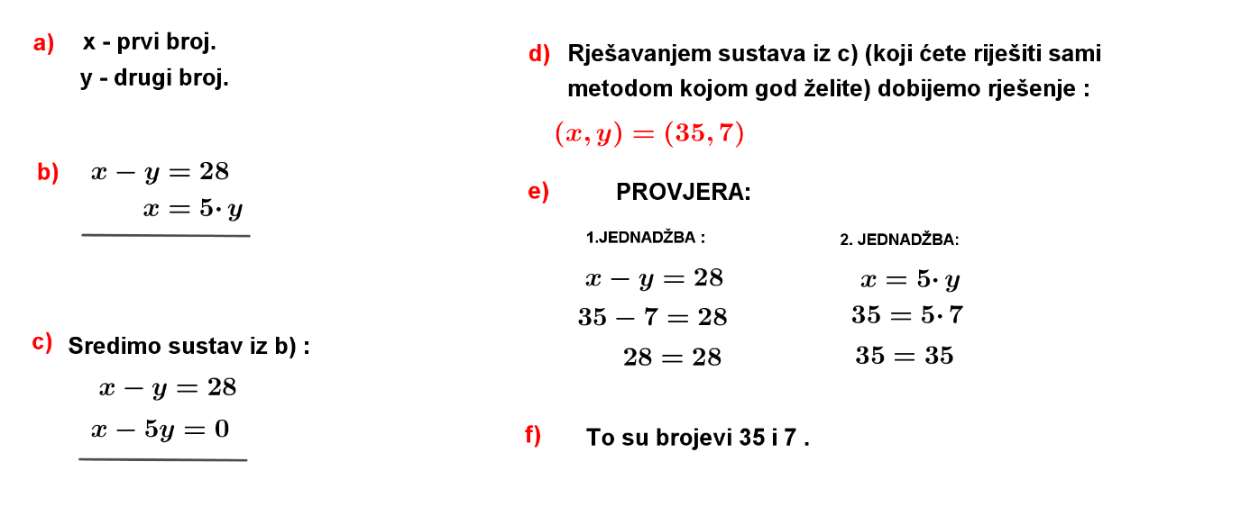
Evo , da se lakše snađete (mada mislim da nije teško) , evo okvirno kako bi to izgledalo (4. aktivnost podzadatak b) :

To je to za danas i za ovaj tjedan , čuvajte zdravlje i ostanite doma. Pozdrav .

